Laboratórium 1 – Logikai kapuk vizsgálata
Otthoni laborgyakorlat a Bosch-Hatvan kihelyezett képzés résztvevőinek
(Távoktatási anyag 2020)

Olvasd el a mérés honlapján található leírásokat:
http://www.mit.bme.hu/lab1_m9_2017tol

Válaszold meg a következő kérdéseket írásban:
- Mit nevezünk transzfer karakterisztikának?
- Mire szolgálnak a TTL bemeneteken található vágódiódák?
- Mi a FAN OUT (terhelhetőség) definíciója?
- Mi egy logikai IC komparálási feszültsége?
- Hogyan definiáljuk egy TTL áramkör felfutási, lefutási, késleltetési idejét?

Töltsd le az LTSpice szimulációs programot! (a program ingyenes, és viszonylag kis méretű).
https://www.analog.com/en/design-center/design-tools-and-calculators/ltspice-simulator.html
A csatolt szimulációs fájlt nyisd meg.
A szimulációs fájlban egy TTL és egy CMOS inverter szimulációs környezete látható. Ismerd meg a kapcsolásokat, magyarázd el a működésüket.

Statikus karakterisztika felvétele
A „jelgenerator” elnevezésű feszültséggenerátorra jobb gombbal kattintva állítsd be a következő paramétereket:
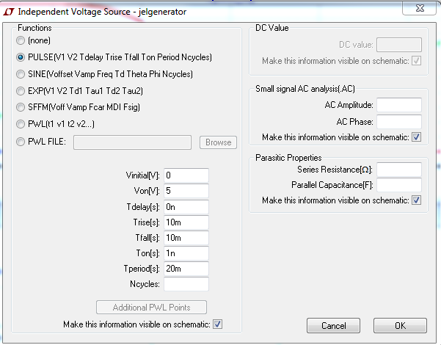

A szimulációs idő legyen a következő:
Simulate Edit Simulation command Transient: Stop time: 20m
A menüpont akkor működik, ha a szimulációt tartalmazó ablak az aktív és nem a hullámformákat tartalmazó ablak.
A szimulációt a SimulateRun menüponttal vagy a ikonra kattintva lehet elindítani. A menüpont akkor működik, ha a szimulációt tartalmazó ablak az aktív és nem a hullámformákat tartalmazó ablak.
Kattints az egérrel az Uin az Uout_TTL és az Uout_CMOS pontokra. Meg fognak jelenni az időfüggvények. Írd le, hogy milyen mérést végzünk, mi a gerjesztő jel választásának szempontja, és milyen a TTL és CMOS karakterisztikák jellegzetessége.
Elemezd és indokold a gerjesztő jel tulajdonságait!
Vizsgáld meg a karakterisztikákat XY módon a következő beállítások mellett: az eddigi időfüggvényeket meghagyva, az időtengelyre bal egérgombbal kattintva a „Quantity Plotted” mezőbe V(Uin) értéket írva a bemenő feszültség kerül az X tengelyre.
Állapítsd meg a tipikus paramétereket mind az időfüggvények mind az X-Y ábra alapján:
- Kimeneti logikai magas és alacsony szint
- Komparálási feszültség

Dinamikus tulajdonságok mérése
A „jelgenerator” elnevezésű feszültséggenerátorra jobb gombbal kattintva állítsd be a következő paramétereket:
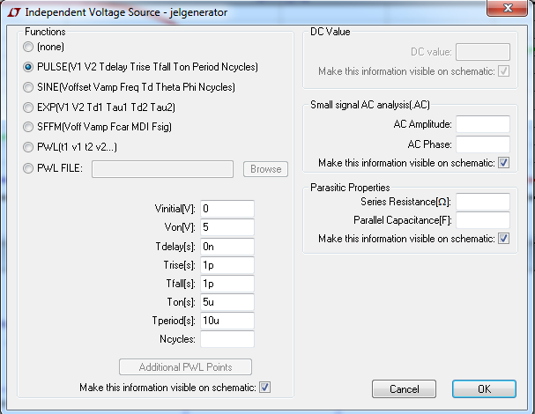
A szimulációs idő legyen a következő:
Simulate Edit Simulation command Transient: Stop time: 20u
A menüpont akkor működik, ha a szimulációt tartalmazó ablak az aktív és nem a hullámformákat tartalmazó ablak.
Indítsd el a szimulációt!
Kattints az egérrel az Uin az Uout_TTL és az Uout_CMOS pontokra. Meg fognak jelenni az időfüggvények. Írd le, hogy milyen mérést végzünk, mi a gerjesztő jel választásának szempontja, és milyen a TTL és CMOS karakterisztikák jellegzetessége.
Elemezd és indokold a gerjesztő jel tulajdonságait!
Állapítsd meg definíció szerint a tipikus paramétereket az időfüggvények alapján:
- low-to-high és high-to-low késleltetés,
- felfutási és lefutási idő.
Vizsgáld meg az áramfelvétel időfüggvénye (Az R_TTL_current és az R_CMOS_current ellenállások felé mozgatva az egeret egy árammérő lakatfogó jelenik meg. Így az ellenállásra kattintva kirajzolható az áram időfüggvénye.)
Elemezd a fenti hullámformákat szövegesen is.

